МИНИСТЕРСТВО ОБРАЗОВАНИЯ И НАУКИ РФ

ФЕДЕРАЛЬНОЕ ГОСУДАРСТВЕННОЕ БЮДЖЕТНОЕ ОБРАЗОВАТЕЛЬНОЕ УЧРЕЖДЕНИЕ ВЫСШЕГО ОБРАЗОВАНИЯ «КУЗБАССКИЙ ГОСУДАРСТВЕННЫЙ ТЕХНИЧЕСКИЙ УНИВЕРСИТЕТ ИМЕНИ Т.Ф.ГОРБАЧЕВА»

Кафедра информационных и автоматизированных

производственных систем

Пояснительная записка к

**КУРСОВОЙ РАБОТЕ**

по дисциплине «CAD/CAM-системы»

**Разработка комплекта конструкторской документации на сборочное изделие «тиски» средствами T-Flex**

Выполнил: ст. гр. ИТб-171

Карпова Е.П.

Проверила: Алексеева Г.А.

Кемерово 2020

Содержание

1. Исходные данные 3

1.1. Формулировка задания 3

1.2. Принцип действия изделия 3

2. Разработка 3Dмоделей 5

2.1. 3D модель детали по переменным 5

2.2. 3D модель детали по чертежу 7

2.3. Сборочная 3D модель 16

3. Разработка чертежей 22

3.1 Чертеж детали, построенной по переменным 22

3.2. Сборочный чертеж 25

Список используемой литературы 26

Приложение А 27

Приложение Б 28

Приложение В 29

# Исходные данные

## Формулировка задания

Выполнить 3D модели деталей "Тиски", используя сборочный чертеж; выполнить деталировку каждой отдельной детали; осуществить сборку 3D модели изделия "Тиски".

Внешний вид изделия в сборе приведен на рисунке 1.1.

Рисунок 1.1 – Тиски

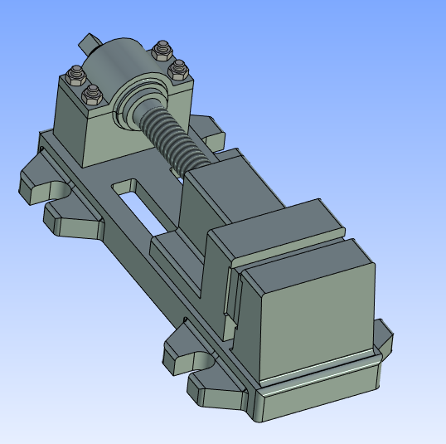

## Принцип действия изделия

Сборочный чертеж тисков с пронумерованными деталями приведен в приложении А.

Тиски предназначены для зажима обрабатываемой детали. Для этого деталь фиксируют между двумя пластинами (4), одна из которых прикреплена к корпусу (1), другая – к подвижной губке (2) при помощи четырех винтов (8). Положение губки изменяется при помощи вращения винта (3), накрытого крышкой (5), зафиксированной на корпусе при помощи четырех гаек (9) и четырех шпилек (10). А также губка «ездит» по рейкам корпуса на двух пластинах (6), зафиксированных четырьмя винтами (7).

# Разработка 3Dмоделей

## 3D модель детали по переменным

Создадим деталь, используя при построении переменные, к которым привяжем линии построения. При этом значения переменных могут меняться в зависимости от необходимости в этом.

Создадим переменные, при помощи которых будем отрисовывать элементы изделия (рисунок 2.1).

Рисунок 2.1 – Переменные

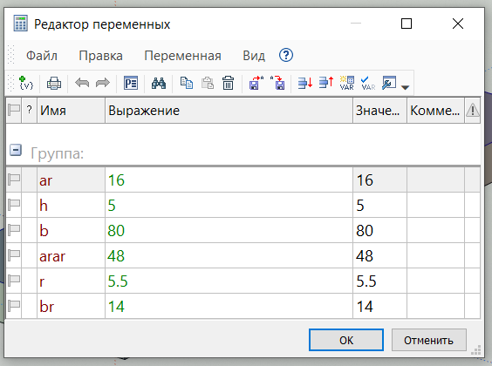

Выберем рабочую плоскость, на которой будет располагаться деталь, на рабочей плоскости построим ее:

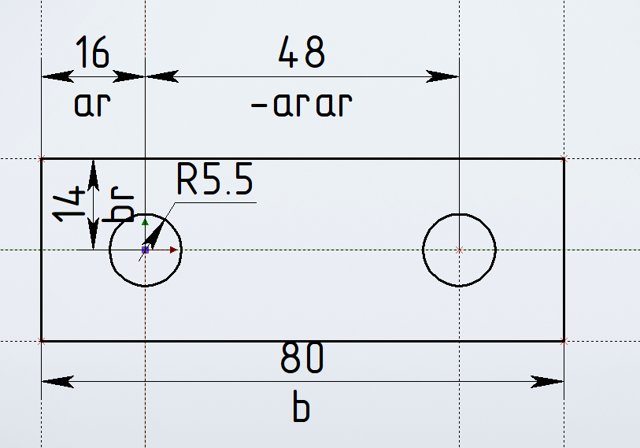

Рисунок 2.2 – Деталь 6 (Планка)

Затем завершим чертить на рабочей плоскости и при помощи операции «Выталкивание» завершим построение:

Рисунок 2.3 – Дерево построения детали

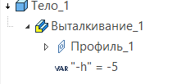

Рисунок 2.4 – Готовая деталь «планка»

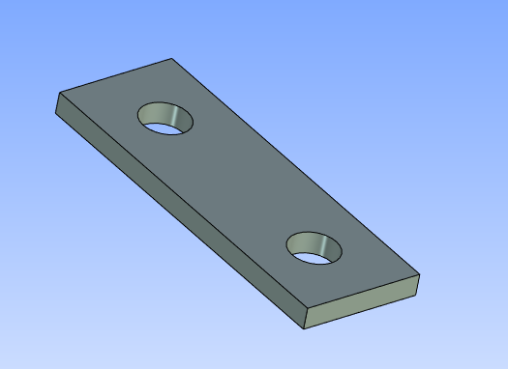

## 3D модель детали по чертежу

Чертим деталь «Губка подвижная» в 2D модели в двух видах – вид слева (рис. 2.5) и вид спереди (рис. 2.6)

рис. 2.5. – «Губка подвижная» вид слева

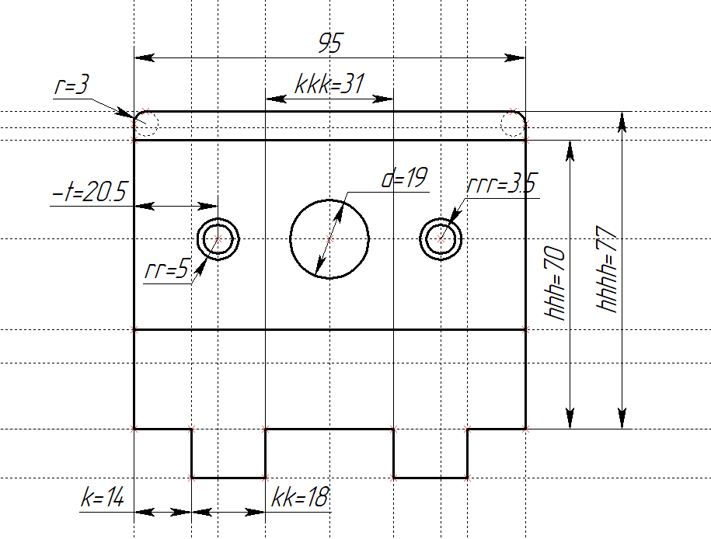

рис. 2.6 – «Губка подвижная» вид спереди

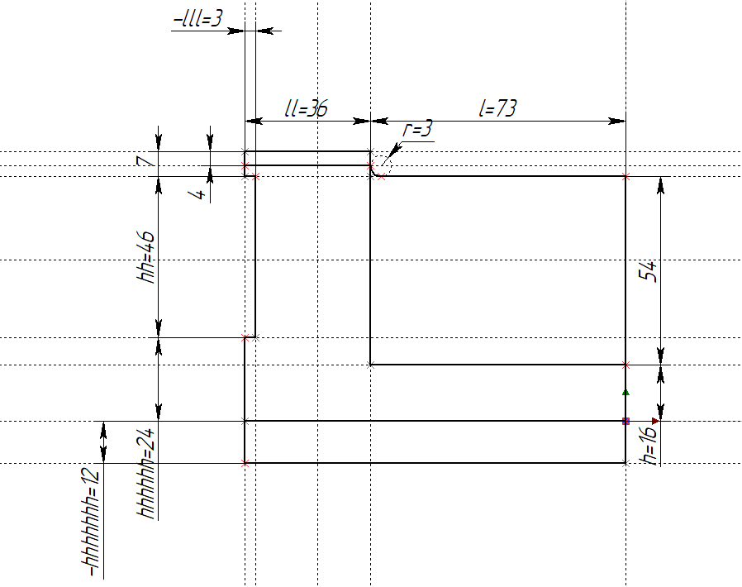

Нажатием «Плоскости» (рис. 2.7) создаем стандартные рабочие плоскости нажатием клавиши <S> (рис. 2.8) – задаем вид спереди (рис. 2.9) и вид слева (рис. 2.10).

рис. 2.7 – Задание плоскостей

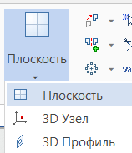

рис. 2.8 – Создание стандартных рабочих плоскостей

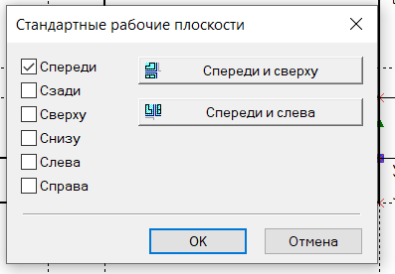

рис. 2.9 – Рабочая плоскость «Спереди»

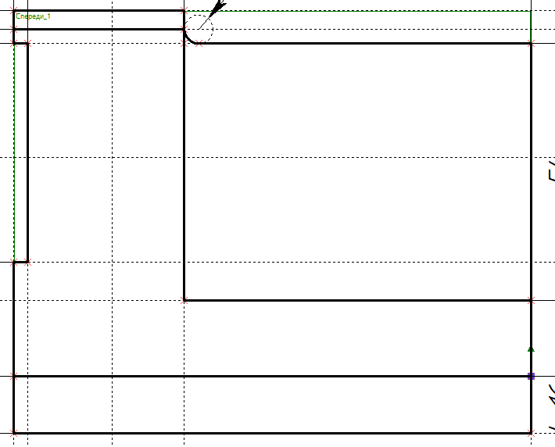

рис. 2.10 – Рабочая плоскость «Слева»

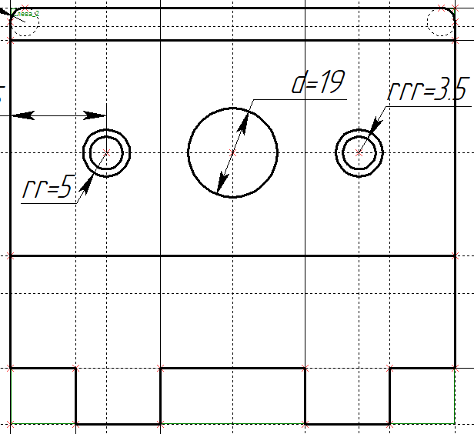

Далее выбираем размещение видов, переводим чертеж из 2D в 3D (рис. 2.11-12).

рис. 2.11 – Переход в окно «Размещение видов»

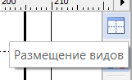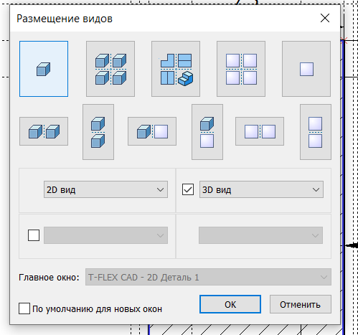

рис. 2.12 – Размещение рабочих плоскостей в 3D виде

Выталкиваем профиль детали, при помощи вычитания убираем переднюю выемку (рис 2.13-15)

рис. 2.13 – Профиль детали

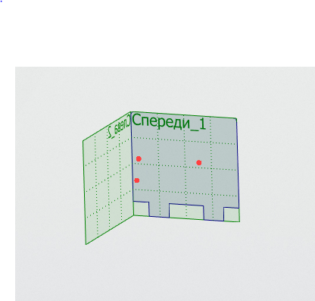

рис. 2.14 – Вытолкнутая деталь, вид сзади  
  
рис. 2.15 – Убрали планку спереди

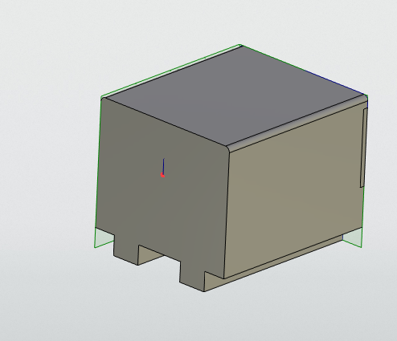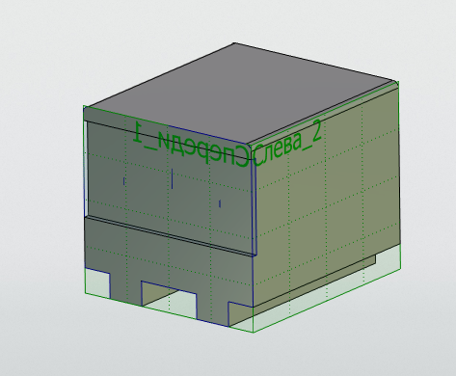

Проецируем и вычитаем отверстия (рис. 2.16-17)

рис. 2.16 – Спроецированные отверстия

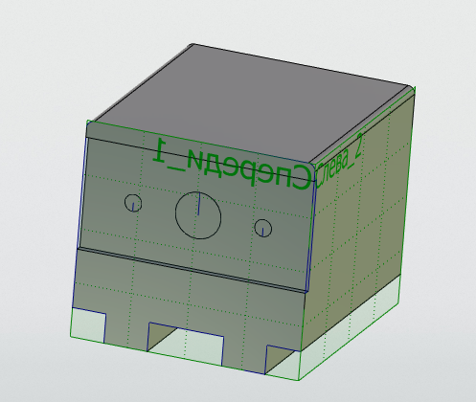

рис. 2.17 – Проделанные отверстия

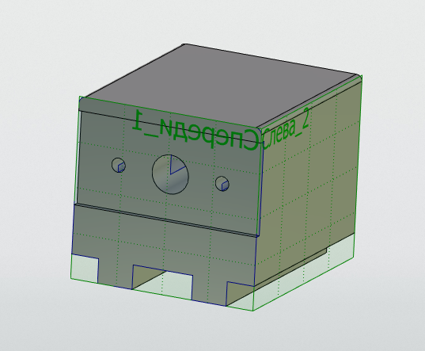

Усекаем деталь сверху (рис. 2.18-19)

рис. 2.18 – Грань вычитания

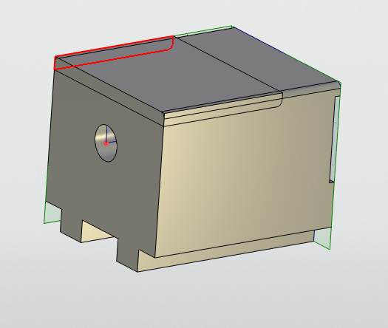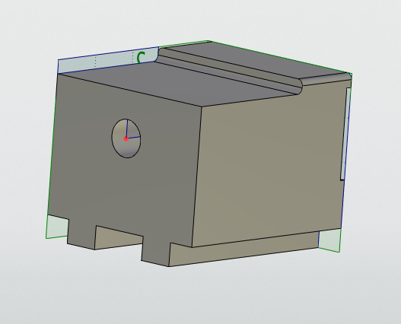

рис. 2. 19 – Результат

На виде слева (рис. 2.20) выбираем контур, вычитаем его из исходной детали (рис. 2.21), при помощи инструмента «Симметрия» (рис. 2.22), определяем вторую область для вычитания (рис. 2.23), результат отображен на рис. 2.24.

рис. 2.20 – Контур

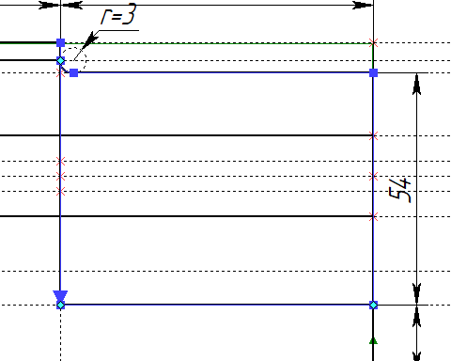

рис. 2.21 – Область вычитания

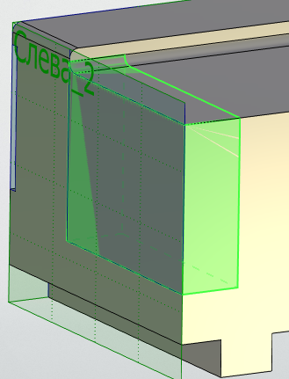

рис. 2.22 – Инструмент «Симметрия»

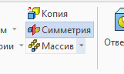

рис. 2.23 – Выделена симметричная область вычитания

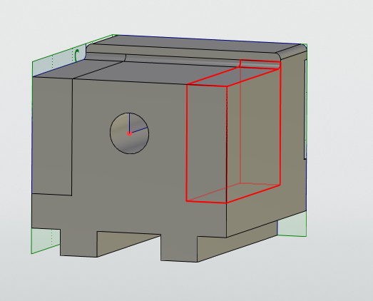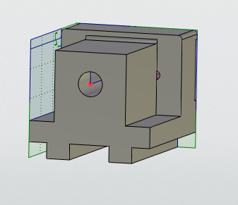

рис. 2.24 – Результат

Далее симметрично сглаживаем грани (рис. 2.25) и получаем итоговую деталь (рис. 2.26)

рис. 2.25 – Сглаживание граней

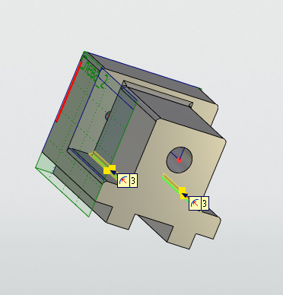

рис. 2.26 - Результат

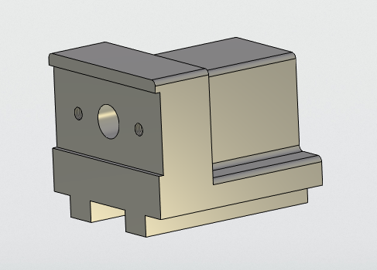

## Сборочная 3D модель

Для создания сборочной 3D модели необходимо построить все детали (рис. 2.27– 2.31), входящие в модель.

Рисунок 2.27 – Корпус

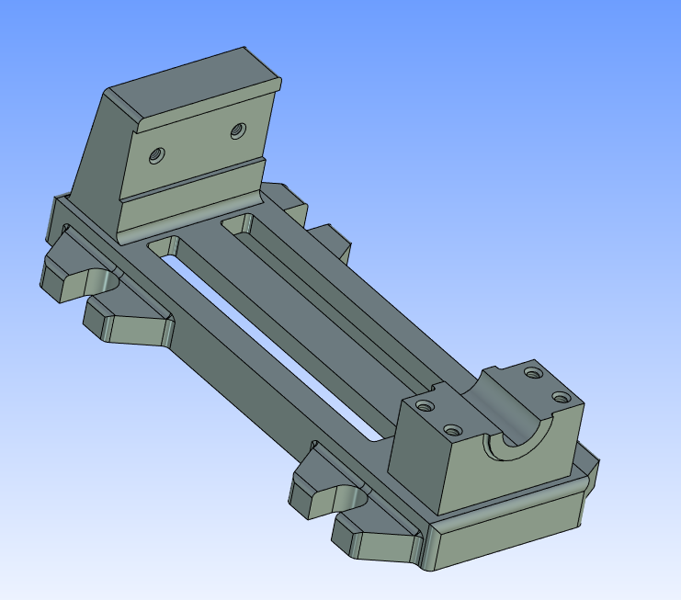

Рисунок 2.28 – Губка подвижная

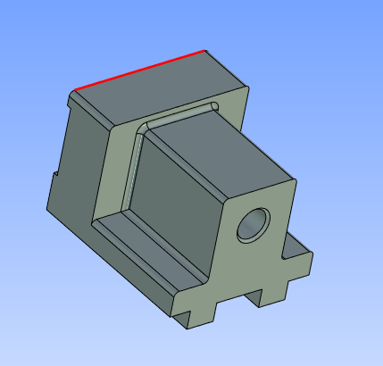

Рисунок 2.29 – Винт

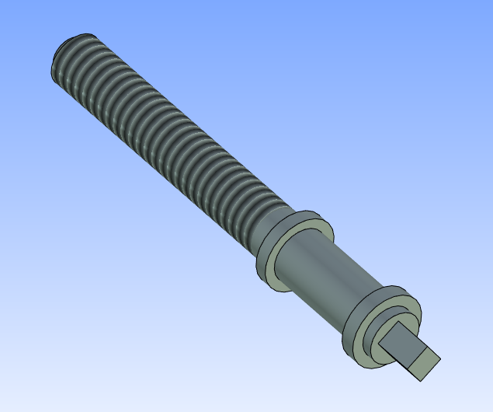

Рисунок 2.30 – Пластина

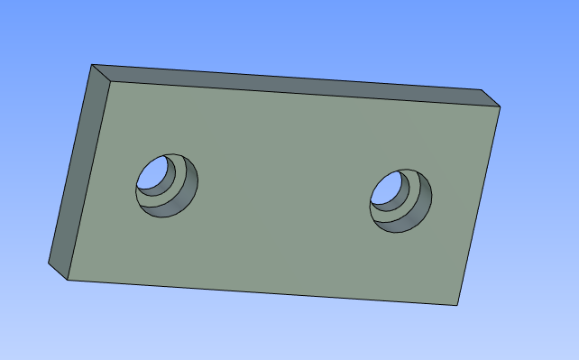

Рисунок 2.31 – Крышка

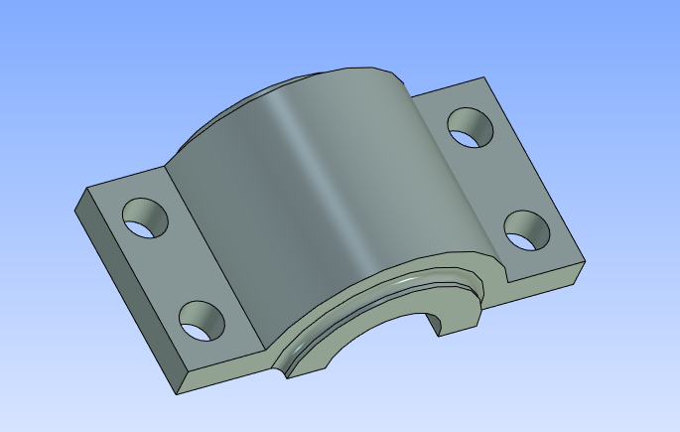

Добавление деталей в сборку осуществляется по следующему алгоритму:

* Выбираем команду Добавление 3D фрагмента → Выбрать файл.
* Указываем файл, где содержится добавляемый элемент.
* Выбираем систему координат на детали и запоминаем выполненные действия.
* Выбираем систему координат на сборочной модели (указываем то место, где будет располагаться добавляемая деталь).
* Сохраняем добавленную деталь.

Рассмотрим сборку на примере кронштейна и оси.

* Добавляем в новую 3D сборку подвижную губку и винт (рис. 2.32).
* Задаём новую исходную систему координат для винта в том месте, в котором он должен соединяться с губкой, для этого нажимаем клавишу <S>, указываем то отверстие, в которое должен входить винт в новой системе координат и устанавливаем его в правильное положение. (рис. 2.33)

Рисунок 2.32 – Подвижная губка и винт в 3D сборке

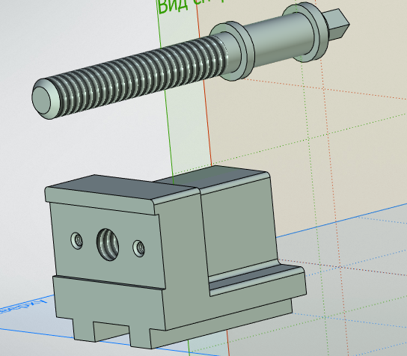

Рисунок 2.33 – Установка винта в правильное положение

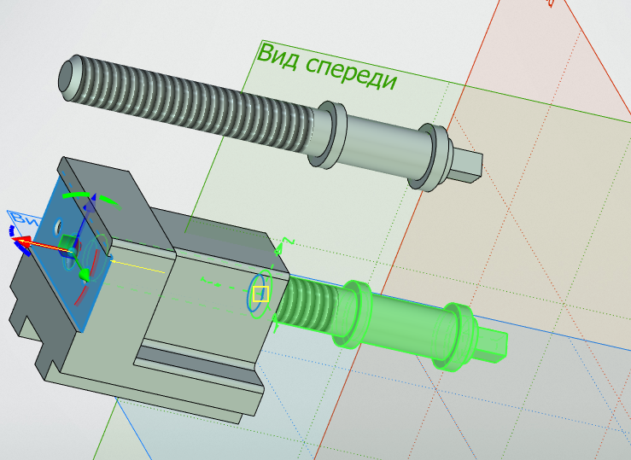

Рисунок 2.34 – Итоговый результат

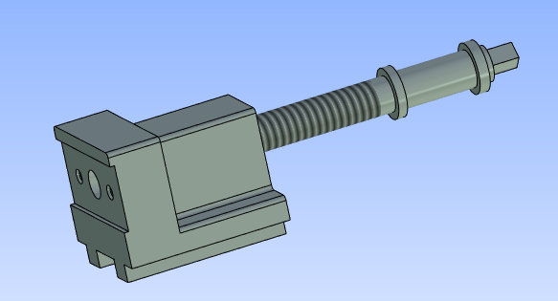

# Разработка чертежей

## 3.1 Чертеж детали, построенной по переменным

Построим чертеж детали, построенной по переменным, для этого сочетанием клавиш <WO> откроем диалоговое окно «Размещение видов» и в нем выберем «Один 2D вид»

Рисунок 3.1 – 2D вид

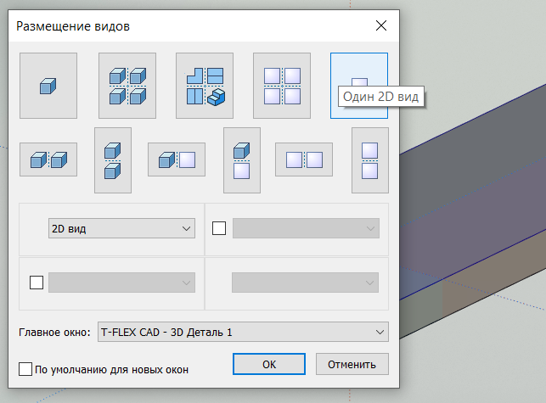

Оформляем чертеж в соответствии с ГОСТом

Рисунок 3.1 – Создание оформления

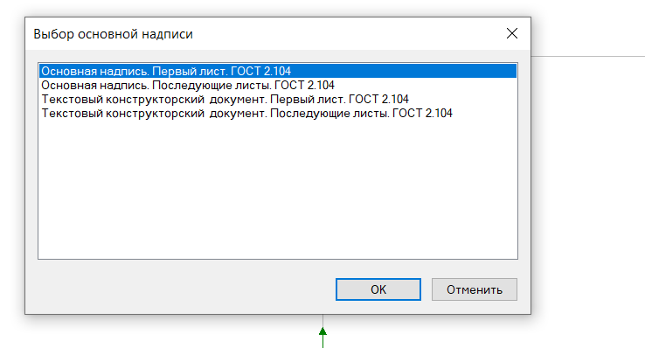

Наносим на чертеж необходимые виды (спереди, слева и сверху) нажатием иконки «Проекция»

Рисунок 3.2 – Создание видов в проекции

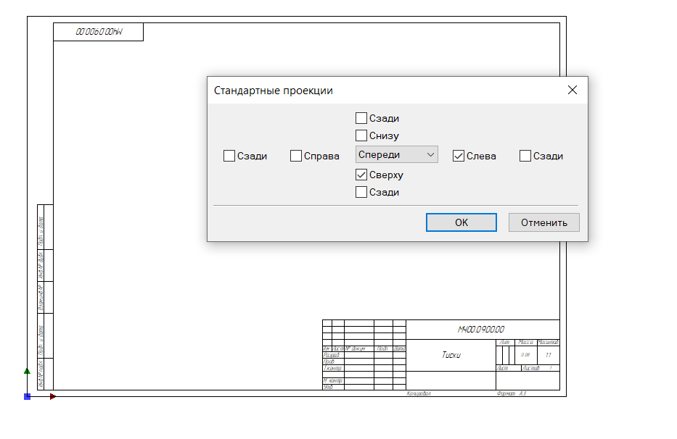

Рисунок 3.3 – Получившиеся виды

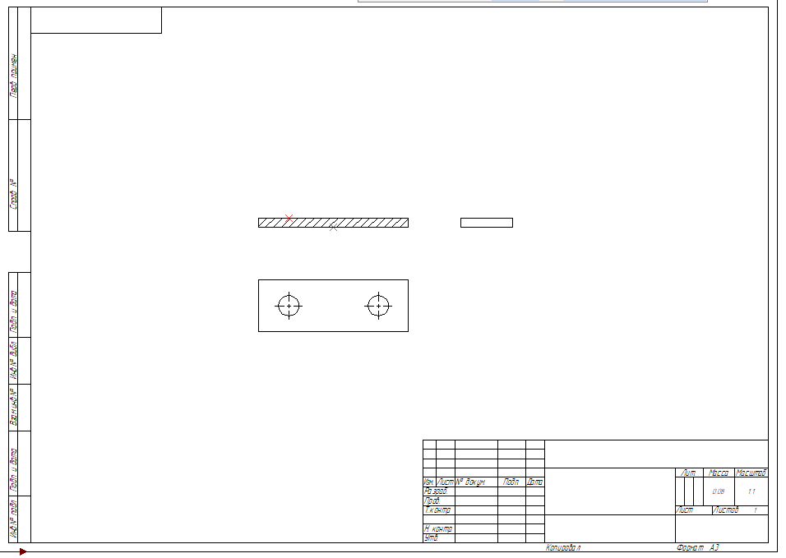

Далее заштриховываем области проекций, на которых нужно выполнить местный разрез и нажимаем клавишу <4>, добавляя этот разрез

Рисунок 3.4 – Выполненный местный разрез

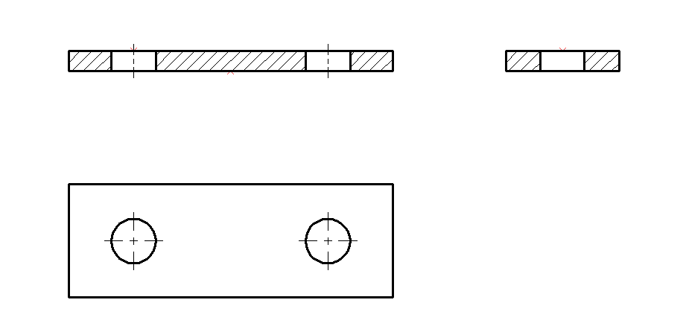

## 3.2. Сборочный чертеж

Сборочный чертеж изделия строится по аналогичной схеме с чертежом детали, построенной по переменным. Единственным дополнением является указание обозначений деталей сборки. Сам чертеж находится в приложении А.

# Список используемой литературы

1. Рамазанов Р.А. Работа с параметрами и переменными методические указания к лабораторной работе по дисциплине «Автоматизация конструкторского проектирования» для студентов специальности 220301 «Автоматизация технологических процессов и производств (в машиностроении)»: Изд-во КузГТУ. – Кемерово, 2011. – 17 с.
2. T FLEX создание параметрической 3D модели по чертежу <https://www.youtube.com/watch?v=xCy5xR8s898>
3. T FLEX создание 3D сборки https://www.youtube.com/watch?v=B9OwBRxYpWU

# Приложение А

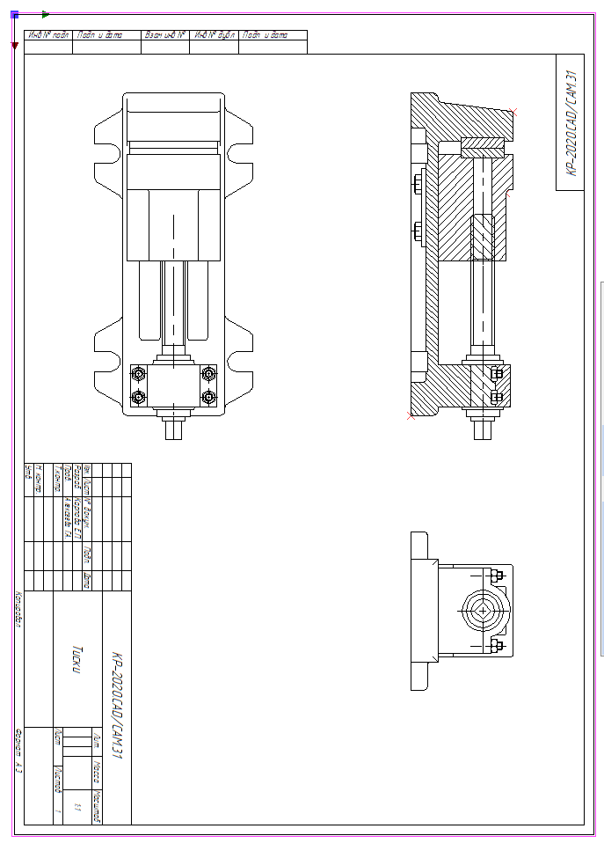

# Приложение Б





# Приложение В

